 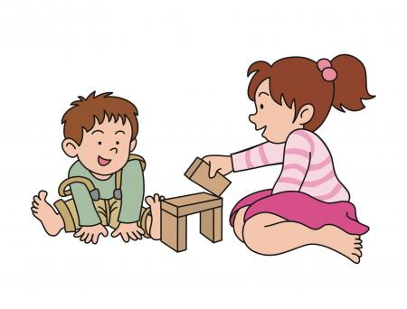

Rones Barnehage, Helgheimsv. 7

6856 Sogndal

Tlf. 57671118

e-post: [posr@:ronesbarnehage.no](mailto:posr@:ronesbarnehage.no)

TIL ALLE FORELDRE I RONES BARNEHGAE.

Barna er det mest verdifulle for foreldre, og de som foreldre skal vera trygge på at barna sin sikkerheit blir ivaretatt på ein trygg, tilfredsstillande og god måte i barnehagen.

Barnehagen sine sikkerheitsrutinar skal vera godt gjennomarbeida og kjent for alle ansatte, og at sikkerheitsopplæringa blir styrka.

Gjennom HMS rutinar og oppfølging har vi fokus på sikkerheit til barn og personale. I internkontrollsystemet som bygger på PBL sitt HMS system utvikla for barnehage, har vi beredskap og rutinar for ulike situasjonar og hendelsar. Dette gjelder forhold inne og ute, i forhold til vedlikehald av bygg og uteleikeplassen, samt bemanning og personale.

Alle ansatte må levere tilfredsstillande politiattest.

I Rones barnehage jobbar vi kontinuerleg med HMS, og personalet skal halda seg oppdaterte på viktig informasjon knytt til dette.

Å jobbe for sikkerheit i barnehagen for barn og vaksne er ein viktig del av HMS-arbeidet. Her er informasjon over nokre områder innan for HMS.

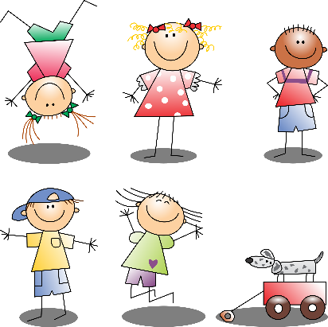

SIKKERHEIT I RONES BARNEHAGE

Eigar/dagleg leiar og ansatte har ansvar for at sikkerheit er ivaretatt.

Alle dei ansatte forpliktar å gjere seg kjende med beredskapsplanar og følgje desse slika at vi kan førebyggje uønskt hendingar og begrense skader etter uhell.

1. Vi jobbar gjennom heile året kontinuerleg med HMS
2. Vi har verne rundar to gonger i året med sjekk av inne- og ute miljøet. Dette gjerast av eigar/styrar og verneombod.
3. Uteområdet sjekkast kvar dag av personalet. har ansvar for å sikre uteleikeplassen og fjerne eventuelle farlege element/gjenstandar.
4. Beredskapsplanene vert jevnlig revidert etter årsplan for HMS.
5. Vi har førstehjelpskurs kvart andre år. Oftere ved behov.
6. Førstehjelpsutstyr skal til ein kvar tid vera komplett og tilgjengeleg.
7. Vi gjennomfører brannøvelsar 2 gonger i året.
8. Brannsløkkingsapparat sjekkast 1 gang i året (Sogndal kommune)
9. Personalet skal vera der barna er og sørge for tilstrekkeleg tilsyn.

EIGNA KLEDER I BARNEHAGEN.

* Det er foreldre sitt ansvar å sørge for å ha eigna kleder til barna. Snorer på genserar/ute dressar må fjernast på grunn av kvelningsfare. Dersom foreldre ikkje fjernar snorer etter første varsel, vil det bli fjerna av personalet.
* Kleder bør vera utan hetter, eller hetter som er festa med knappar/borrelås.

LEIKER SOM BARN HAR MED I BARNEHAGEN.

* For å unngå at det oppstår farlige situasjoner ynskjer vi ikkje at barna har med smykker, armband eller andre leiker med små delar, då dette går fort i oppløysning og små deler er fort å putte i munnen.

VESKER OG SEKKER I BARNEHAGEN

* Vi ynskjer å ha vesker og sekker opp i korgene til barna i fingarderoben, eller at dei heng ute i ytterbarderoben. Fingarderobane vert og nytta til leikeareal og det er derfor ein del barn som klatrar på benkane. Slike sekker, vesker og liknande kan fort verta ei felle om nokon heng seg fast.



FOR BARN SOM SOVER I VOGNER.

* For barn som sover i vogner ynskjer vi at de som foreldre sjekkar at vogner, poser og selar er i god stand, og greie og leggje barna i og at det ikkje er selar, stropper o.l som barna kan skade seg på medan dei ligg i vognene.
* For foreldre til barn som nyttar smukk, vil vi be dykk om jamleg sjekke smokkane til barna, då det hender at sjølve smokken løysnar frå resten.

VÅRE RUTINAR I HØVE BARN SOM SØV ER:

* Jamleg sjekke barna under soving (skjema)/sovevakt
* Babycall på soverommet/ute

REGISTRERING OG TELLING AV BARN

* Foreldre informeres om barnehagen sine rutiner ved barnehagestart.
* Foreldre skal gi beskjed til barnehagen viss barnet er sjukt, skal ha fri eller kjem seinere.
* Frammøte og fråvær registrerast dagleg
* Frammøte og henting av barn registreres av personale som tek imot/leverer fra seg barnet.
* Informasjon om fråvær og fråvær årsak registrerast umiddelbart.
* Barna skal teljast jevnleg gjennom dagen slik at barnehagen sikrar seg at dei har kontroll på alle barna, og at dei har ein oppdatert liste i tilfelle ein krisehendelse.
* Tilsette skal til ein kvar tid ha oversikt over kvar barna befinner seg i barnehagen, ute og inne. Når barna er på uteområdet skal tilsette plassera seg slik at dei får denne oversikten.
* Frammøte og fråværsliste oppbevarast i barnehagen det aktuelle barnehageåret før det makulerast.



PÅ TUR UTENOM BARNEHAGENS OMRÅDE

* Det er gitt beskjed om kvar turen er.
* Oppdatert telle liste av barna/barnegruppa som er med.
* Alle barna har på seg refleksvester med navn på barnehagen og mobil nr.
* Mobil er med
* Har med førstehjelpsutstyr og ansatte med nødvendig kompetanse innan førstehjelp.
* Medisiner ved behov er med (allergi, asma, diabetes o.l.)
* Alltid ein vaksen fremst i gruppa
* Dele barna inn i grupper på førehand, kvar vaksen har ansvar for ei gruppe.
* Uansett str. på gruppa, vaskne skal vita kven dei har hovudansvaret for.
* Tal vaksne vurderast etter tal barn, alder, mogning og kvar turen går.
* Nyttar høve til å øva på å gå i trafikken
* Nytta høve for samtale med barna undervegs.

